
Introduction


Tout le monde le sait maintenant, les fruits et légumes sont nos amis pour une vie en bonne santé, nos experts en nutritions nous l'ont prouvés.

Parce qu’ils apportent des vitamines, des minéraux, de l'eau, une vraie richesse pour aider au bon fonctionnement quotidien de notre corps, mais pas seulement. Les fruits et légumes sont aussi nos alliés car ils diminuent les risques d’obésité, de maladies cardio-vasculaires ou de cancers.

Seulement voilà, manger 5 fruits et légumes par jour cela correspond à quoi exactement, et surtout, comment faire pour y arriver ?
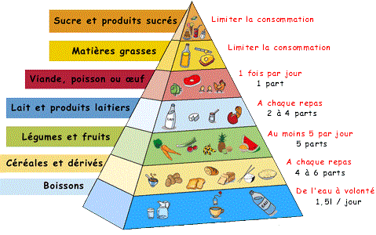

Pourquoi est-il conseillé de consommer 5 fruits et légumes par jour ?

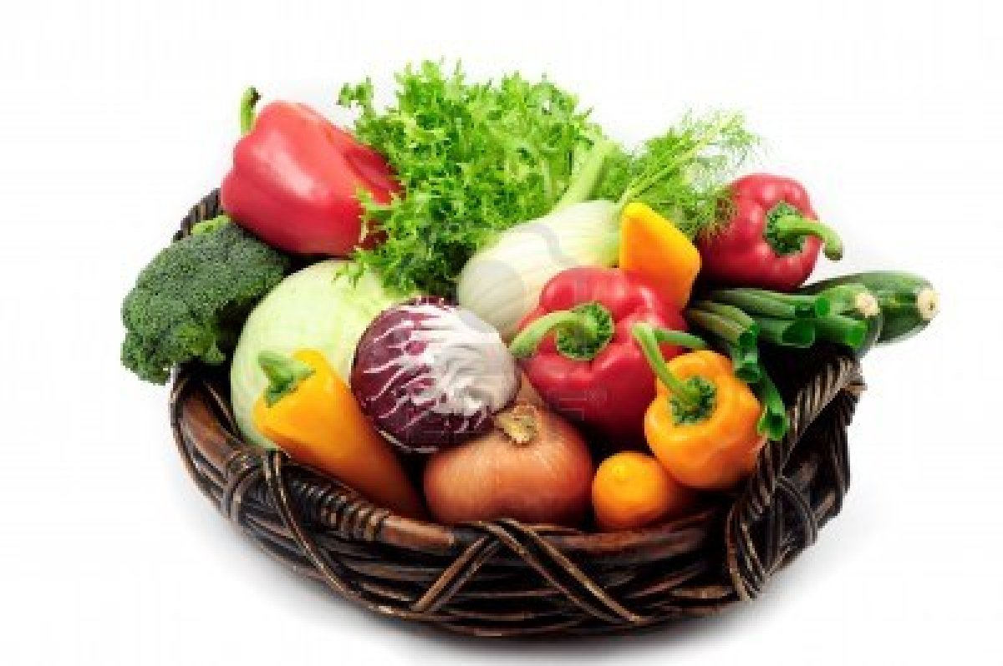

Les quantités de petit nutriments nécessaire pour remplir leurs rôles ont été calculées par des experts. Les résultats s’expriment en Apports journaliers recommandés (AJR).
Pour les fruits et légumes, la quantité recommandée pour satisfaire ses AJR en vitamines, fibres et minéraux est d’environ 700 à 800 grammes par jour.
Une portion de légume étant d’environ 150 à 200 grammes, les recommandations de consommation proposent de manger 5 fruits et légumes par jour.
Une portion de fruits et légumes correspond par exemple à 1 bol de soupe, 1 jus de fruits, 1 poignée d’haricots vert, 1 poire, 4-5 fraises ou 2 prunes.

Les légumes et les fruits ont un rôle supplémentaire : ils rassasient en apportant peu de calories : 15 à 25 calories en moyenne pour 100 grammes de légumes et 40 à 50 calories pour 100 grammes de fruits.
La comparaison entre une pomme et des biscuits est parlante : 200 grammes de pomme apportent autant de calories que 25 grammes de biscuits. Ce sont les fibres qui rassasient, Plus le végétal en contient, plus il est rassasiant.

Les fruits et les légumes sont remplis de nutriments indispensables au bon fonctionnement de l’organisme comme des vitamines et des minéraux.
Ils apportent à l’organisme de l’énergie et aident à lutter contre de nombreuses maladies comme les maladies cardiovasculaires (concernent le cœur et la circulation du sang), le diabète (maladies dû à une mauvaise régulation du sucre, ex : hypérglycémie.) ou l’excès de « mauvais » cholestérol (graisse naturellement présente dans notre sang, du mauvais cholestérol peut en excès, boucher les artères).

De plus, ils contiennent des antioxydants que l'on trouve dans certains aliments, ils protèges les cellules du corps des dommages causés par les substances produites au cours du fonctionnement normal de l’organisme « radicaux libres ».
Il est conseillé de manger au moins 5 fruits et légumes par jour, 5, car d’après le tableau des Apports Journaliers Recommandés, cela correspond à la quantité nécessaire pour satisfaire les besoins de l’organisme en vitamines, minéraux et fibres.








Quand on parle de 5 portions de fruits ou de légumes, et pour résumer simplement les choses : une cerise n’est pas une portion de fruit !
Avant tout, vous devez vous faire plaisir en vous orientant vers les fruits et les légumes que vous préférez mais aussi essayer de nouveaux légumes anciens, souvent moins chers et très faciles à cuisiner.
N’oubliez pas non plus que les fruits sont plus riches en glucides et donc en calories par rapport aux légumes.
On le répète souvent mais c’est vraiment la meilleure solution pour profiter au maximum de leur richesse naturelle en vitamines et minéraux : privilégiez les fruits et légumes de saison. Les fraises à Noël, on oublie !

Éviter de conserver les fruits et les légumes dans le réfrigérateur. Le froid réduit leur quantité en vitamines.
Penser aux légumes ou fruits surgelés qui peuvent remplacer les légumes frais puisqu’ils sont traités juste après être cueillis afin de réduire au maximum la perte des nutriments.
Éplucher le moins souvent les fruits et légumes car leur peau contient une partie importante des éléments nutritifs. Mieux vaut laver rapidement les fruits et légumes à l'eau claire et garder la pelure.


Agrémenter les légumes :

Pour les légumes, pensez aux soupes, chaudes ou froides (soupe de courgettes, soupe de tomates). Avec quelques herbes fraiches comme la menthe pour les courgettes ou le basilic pour les tomates, elles vont ravir tout le monde. Et pour en faire un plat complet, pourquoi ne pas faire des croutons maison ? Une baguette trop sèche, un passage au grill pendant que les légumes cuisent et on a des croutons délicieux sans aucun apport de matière grasse.
Vous pouvez aussi confectionner des gratins de légumes avec les restes d’une ratatouille par exemple. Les traditionnelles endives au jambon font un plat complet parfait pour les soirées d’hiver un peu fraiches. Il y a aussi les recettes du sud, farcissez des légumes : tomates, courgettes, champignons ou même pommes de terre !
Si vous vous preparez un sandwich fait maison pour le bureau, il ne faut pas oublier de compléter par de la salade ou même des graines germées. Et si aller au marché toutes les semaines n’est pas votre sortie favorite (dommage parce que produits frais + marche à pied, c’est une parfaite opération "deux en un" !), ils peuvent aussi tout à fait se tourner vers les légumes congelés et ceux en conserve.

Pour l’apéritif, des tomates cerise et des bâtonnets de concombre seront les bienvenus et éviteront les chips trop salées et trop caloriques.

Profiter des bienfaits des fruits

Pour les fruits, là aussi le plus simple est de varier les recettes. Quelquefois un fruit ne passe pas cru mais passe très bien en compote. Compote qu’il est d’ailleurs très simple de faire soi-même. Là aussi, cela permettra à vos parents de contrôler ce que vous mangez et d’éviter les sucres cachés qui transforment votre dessert naturel en bombe calorique… Les pommes au four sont aussi parfaites et correspondent à une portion de fruits.

Pour les fruits au sirop, faites attention puisqu’ils sont tout de même très caloriques mais il existe des fruits au jus naturel comme pour l’ananas par exemple qui n’ont donc pas d’apport de sucre.

Plutôt que du lait vous pouvez tout à fait rajouter des fruits frais dans vos céréales le matin ou vous concocter un smoothie avant
l'école (le pomme-poire-banane par exemple est top).

Un coulis de framboise maison sur votre fromage blanc même 0% et il prend un peu de couleur (un sachet de fruit surgelé, un coup de mixer et hop c’est fait !).

Une pomme dans une salade en entrée ou avec des endives et quelques noix, c’est parfait pour l’hiver et si votre maman rajoute quelques cubes de jambon et de gruyère vous avez un plat complet.
5 fruits et légumes ou "la moitié de l’assiette"

Au lieu de compter les fruits et les légumes que l’on mange, sachant que cela peut devenir pénible, parfois obsessionnel, il existe une solution plus simple : prévoir la moitié du repas sous forme de légumes et de fruits.
Quelques exemples :
-La moitié du petit-déjeuner : un fruit ou un jus de fruit avec une portion de céréale.
- La moitié du déjeuner : une crudité ou un légume cuit avec une viande et une portion de féculents, un fruit en dessert.
- La moitié du goûter : du pain ou des biscuits et un fruit.
- La moitié du dîner : une soupe ou des crudités en entrée et un autre légume avec le poisson ou les oeufs.
Astuces :
- Pensez à apporter un fruit pour la collation ou en en-cas avant le repas. C'est un coupe-faim naturel (grâce aux fibres et à l’eau qu’il contient).
- Changez d'apéritifs. À côté des cacahouètes et du saucisson, proposez à vos amis des légumes (tomates cerise, concombre, melon, endives à tremper dans une sauce cocktail).

Finalement on s'aperçoit que manger 5 fruits et légumes par jours n'est pas si difficile, cela demande juste un peu de temps et de l'envie et la modification de certaines mauvaises habitudes.

